液压自动缩管机
Model：SG40NC

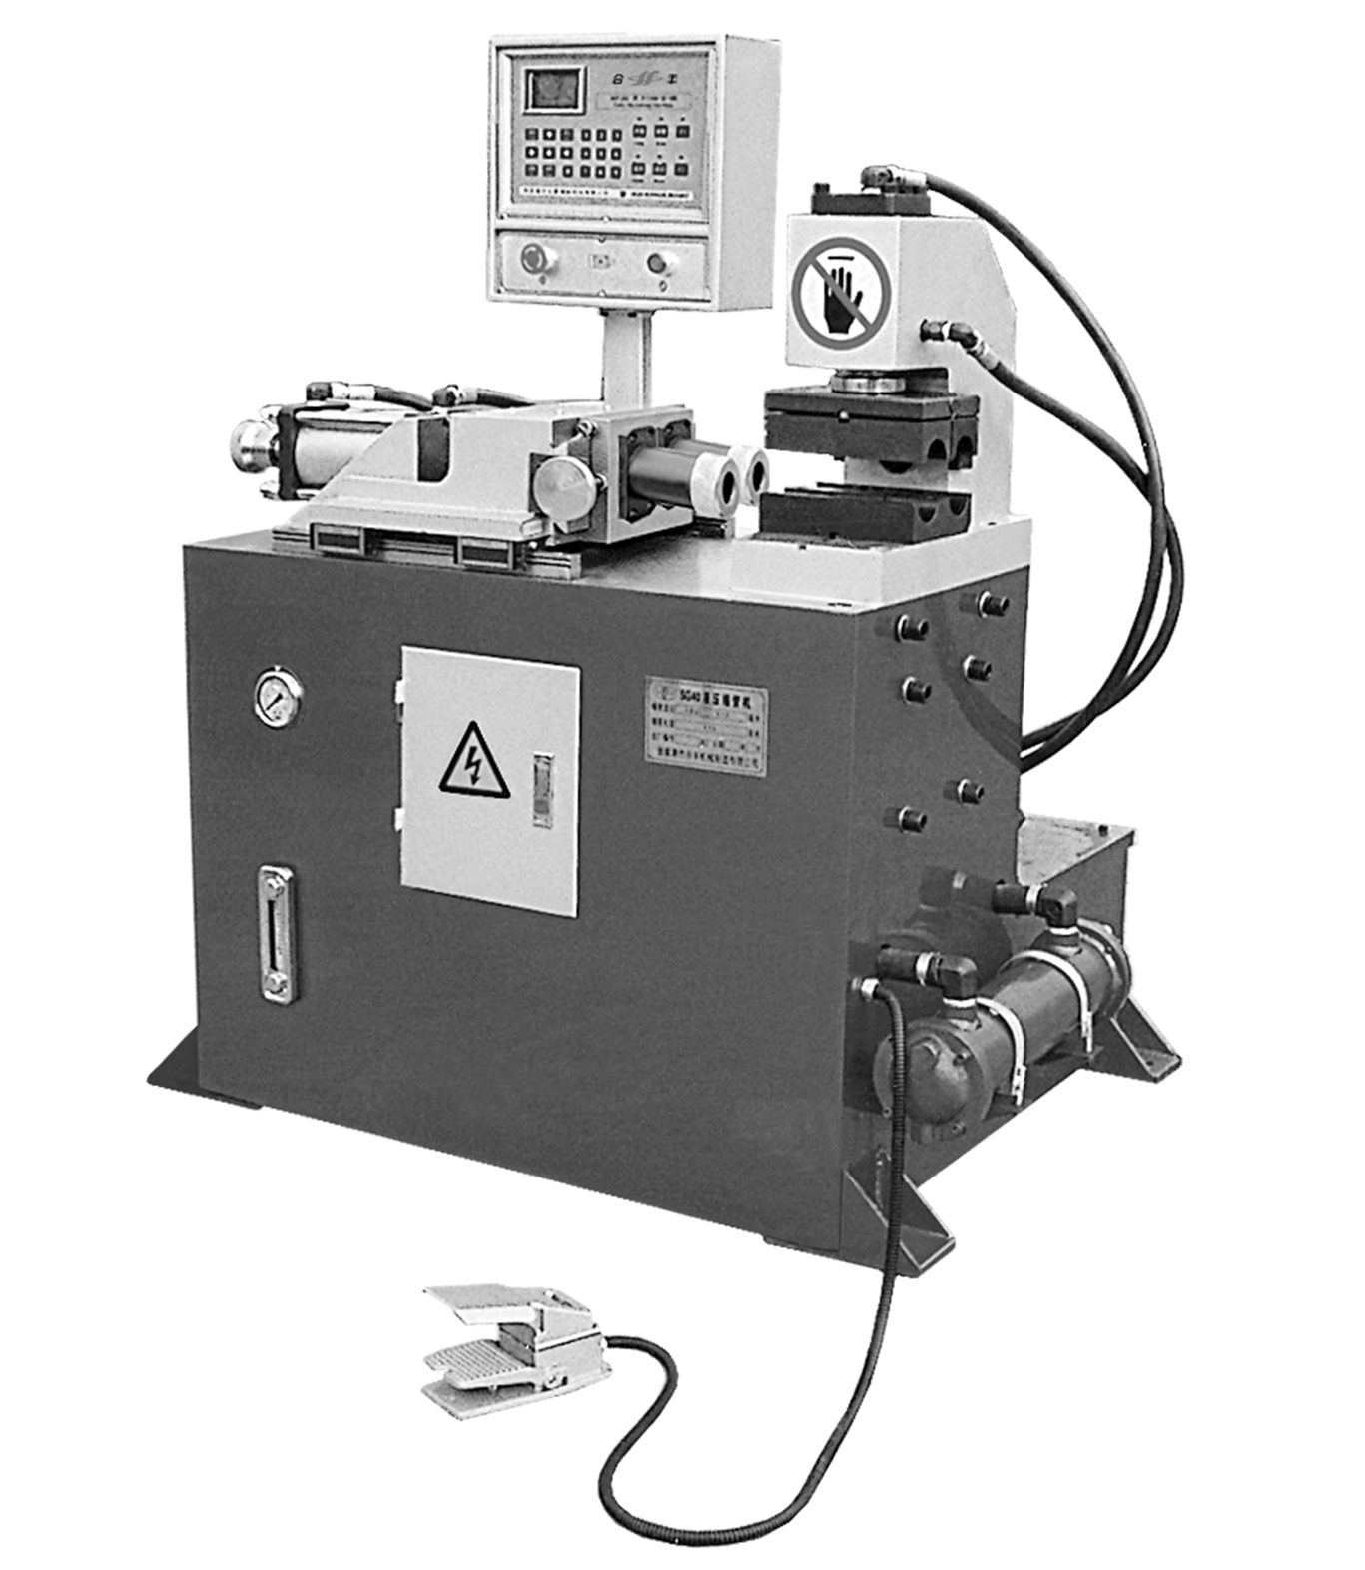

江苏合丰机械制造有限公司

目 录

一、概况---------------------------------------------------------------------------1
二、技术参数---------------------------------------------------------------------1
三、原理介绍---------------------------------------------------------------------2
附图1、电气原理图-------------------------------------------------------3
附图2、液压原理图-------------------------------------------------------4
附图3、液压阀安装图----------------------------------------------------5
四、设置及操作---------------------------------------------------------------6-7
附图4、主板接线图------------------------------------------------------8
五、注意事项--------------------------------------------------------------------9
六、故障分析--------------------------------------------------------------------9
七、密封圈的型号及安装位置----------------------------------------------10

感谢您购买本公司的产品，为了使您在本产品的安装、操作及保养维护方面有初步的了解，本公司提供本手册来协助您，希望本公司的产品能帮您节省更多的时间，创造更完美的产品和更高的企业效益。

一、概 况
SG型系列液压自动缩管机由微电脑控制，液压驱动，中文字幕显示，实行人机对话式操作。设置输入简便；手动、自动两种功能任意选择并可自动转换；移动式脚踏开关具有起动、紧急停止两种功能，安全性高；本机还具有自动计数功能，达设定数自动停止；整机性能稳定，效率高，是管材加工行业的理想设备。

二、技术数据
1、最大缩管直径：φ40mm×1.5
2、最大缩管长度：110mm
3、一次缩管时间：5-6秒
4、夹紧行程：52mm
5、控制电源： 交流接触器：AC110V 20w
电 磁 铁：DC24V 90w
接近开关：DC12V 20w
MCU控 制：DC5V 10w
6、电动机：Y112M-4 4Kw
7、油泵：PVL-17F-IP-U
8、流量；24.48L/min
9、系统压力：12MPa
10、油箱容积：200L
11、液压油：推荐使用46#液压油
12、机器体积：1180×870×1190（长×宽×高）
13、机器净重：400Kg
14、安装尺寸：1080×790、4-Ф1.8

三、原理介绍
1、空载：接通电源，按电机起动按钮SA，电机工作，指示HL亮，油泵5工作，经油滤4从油箱吸油，经溢流阀7回油箱。
2、夹紧：踩脚踏开关，YA4、YA0电磁铁通电，电磁阀11-1、溢流阀7工作，夹紧缸动作，时间由设定时间控制。
3、缩管：达原设定时间，YA4断电，YA2通电，电磁阀10工作，主油缸进行缩管工作，由设定时间及螺杆联合控制。
4、缩管返回：达设定时间，YA2断电。YA3通电，电磁阀10换向动作，缩管返回。
5、换模：当设定有换模时，缩管返回到位（达设定时间），YA3断电，YA6通电，电磁阀11-2工作，换模缸进行换模动作。
6、二次缩管：当设定有换模时，重复第3工步缩管、第4工步缩管返回。
7、换模返回：当设定有换模时，缩管返回到位（达设定时间），YA5带电，电磁阀11-2动作，换模油缸作换模返回运动。
8、退夹：达设定时间，YA3断电，YA1通电，电磁阀11-1换向动作，由设定时间控制。
9、转空载状态：达设定时间，YA1、YA0断电，各阀回中立位置，呈空载状态。
10、工作状态时，YA0必须带电，否则整个液压系统无压力。
注: 该机如无换模设定时,则没有5、6、7工步动作。

附图一、电气原理图

附图二、液压原理图
YA4
P
T
P
T
7
8
6
5
3
4
2
1
YA1
YA2
YA3
A
B
A
B
缩管油缸
夹紧油缸

序 号 | 名 称 | 型号规格 | 数 量 | 备 注
1 | 油箱 | 90L | 1 | 自备
2 | 滤油器 | Wu-63×100J | 1
3 | 内啮合齿轮泵 | NB2-12F 4KW | 1
4 | 电动机 | Y112M-4 4KW | 1
5 | 压力表 | Y60I 0~25Mpa | 1
6 | 电磁换向阀 | B5-SBSG-03-H-L | 1
7 | 电磁换向阀 | C4-D5-02-3C2-D2-DC24V | 1
8 | 电磁换向阀 | C4-D5-02-3C2-D2-DC24V | 1
6-1 | 电磁阀 | C4-D5-02-2B2-D2-DC24V | 1

附图三、液压阀安装图

四、设置及操作
起动：电机起动后，显示屏显示机器型号等，此时可进入“设置”。如对本机器不熟悉，可按“咨询”键，光标键“ ⬆”、“⬇”至“操作说明”，请详细阅读操作说明，每项说明中有若干分项，请分别阅读，见阴影项目，按“咨询”键进入该项说明，再按“⬆”、“⬇”键进行阅读，显示屏内容如下：
*****操纵说明*****
{请按“⬆” 、“⬇”“咨询”}
（一）操作提示
（二）按键功能
（三）设置
（四）操作步骤
（一）操作提示
任何时候按“咨询”将显示当前操作提示，按“咨询”超过半秒钟，则显示本“操作提示”，按“⬆” 、“⬇”移动显示内容。阴影字体是“说明主题词”， 按“咨询”，转到对此主题的说明。按“退出”键，回到以前状态。（系统可记住前3层次说明状态）。
（二）按键功能
*“咨询”键：见操作提示、设置。
*“清零” 、“设置” 键：见设置。
*“夹管” 、“转模进”见手动。
*“⬅” 、“➔”键：左右移动光标，见设置。
*“⬆” 、“⬇” 键：上下移动光标，输入数字时，是 -1、+1：见操作提示、设置。
*“退出”键：退出操作提示或退出设置。
* 脚踏开关：启动/停止弯管，见操作步骤，半自动，急停。
* 总停键：关机。
* 启动键：开机。
（三）设置
* 按“设置”键，任何时候按“咨询”将显示当前操作提示。
* 按“⬆” 、“⬇”键，移动光标到欲设置的项目，按“➔”键，进入相应的设置状态。设置项目有两类：一是选择类，如加工模式；二是数字型，如电磁阀工作时间。对于选择型，用“⬆” 、“⬇” 键改变选择；对于数字型，用“⬅” 、“➔”键选择数位，用“⬆” 、“⬇”键对数位分别+1、-1；“清零”键使全部数位为零；按“⬅” 、“➔”键，把光标移到项目上。结束本项目的设置，继续选择其他项目，或按“退出”键退出。
* 工作模式：按“⬆” 、“⬇”键选择，手动/半自动/自动，（半）自动模式时，按夹管等手动键，转为手动模式，在手动模式时，踩脚踏开关，转为以前的（半）自动模式。
* 加工数量：当前计数达到此数时，屏幕提示“加工结束”，自动停止工作。见输入数字。
* 当前计数：工作计数，此数在工作时显示在屏幕上，新加工一批管时，把此数清零，见输入数字。
（四）操作步骤
* 油箱加满油；
* 接通380V电源；
* 按“启动”；
* 如果需改变参数，进入设置；
* 不同的工作模式，进入不同的操作。
* 在自动模式运动时，踩脚踏开关或按任意键，机器急停，记忆当前工作状态，再次踩脚踏开关将继续工作，突然停电时，机器也会记住当前工作状态，下次启动时，踩脚踏开关，将在上次中断处继续工作。
A 手 动
见工作模式，按住“夹管”……“退夹”等键，使机器一步步地动作，反之松开按键，立刻停止动作，踩脚踏开关，回到以前的（半）自动模式。
B 自 动
见工作模式
1、放管
2、踩脚踏开关
3、自动夹管、缩管、缩管返回、退夹，连续完成
4、取管，记数显示+1
5、重复步骤1~4，直到当前记数达到预计加工数量，屏幕提示“加工结束”。

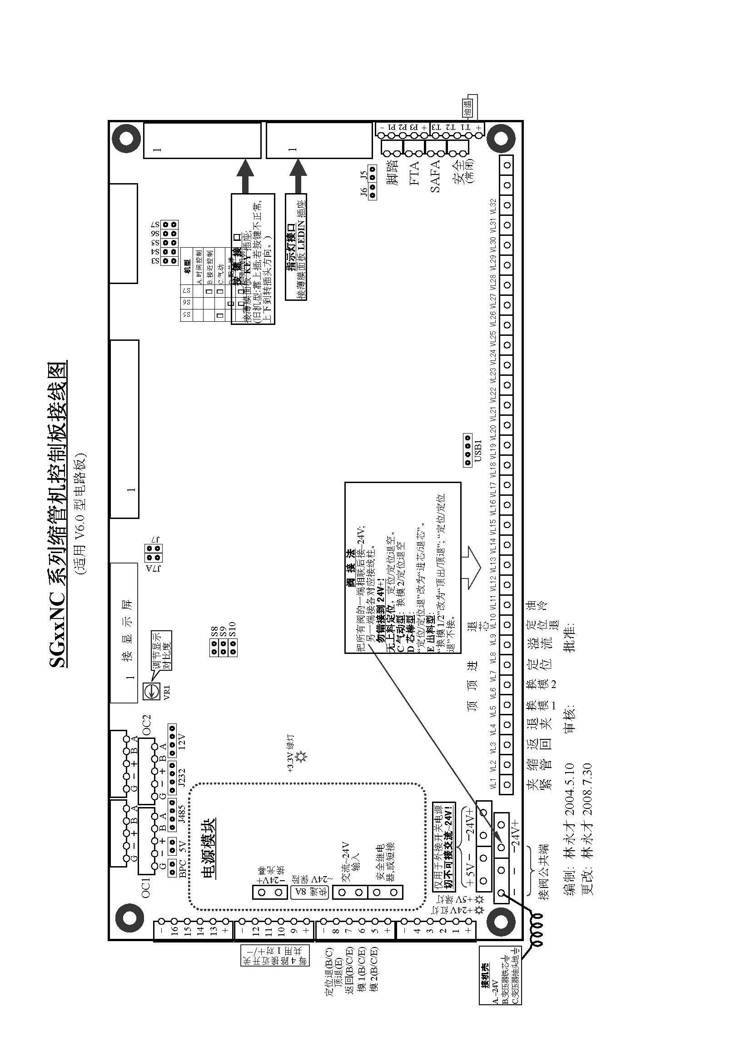

五、注意事项
* 操作者要站在能触及急停开关范围内
* 本机必须专人操作
* 机器有故障时，请关掉电源
* 保持机器及环境清洁
* 机器自动状态时，请确认输入的资料
* 为了安全，安装模具时，请关掉电源
* 使用前检查油标的油面高度，保持液压油在油标的１／２以上位置
* 将机器安置在坚固的地面上，并校正水平，使机器更稳定
* 检查电机转向，如转向错误，调整电源接线

六、 故障分析
故 障 | 产生原因 | 解决办法
按下电机启动按钮，电机转动，油泵无油输出 | 电机反转 | 调换电源接线
工作状态时，系统压力调不上，油缸不动作或不到位，速度慢 | - 滤油器或管路堵塞  - 溢流阀阀芯卡死 | - 清洗堵塞处  - 检修溢流阀
系统压力正常，油缸不动作或不到位，速度慢 | - 电磁阀卡死，动作不到位  - 节流阀升度太小 | - 检修电磁阀  - 调整节流阀升度
压力波动厉害，产生不正常噪音，油缸颤行 | - 系统进入空气，油面太低  - 油缸内拉毛  - 电磁阀接线接触不良 | - 添加液压油  - 修复油缸  - 检修电器接头
某些动作不工作 | - 相对应的电磁铁卡死  - 相对应的电磁铁电器失灵 | - 检修电磁阀  - 检查电器线路
工作时速度慢，无压力 | - 溢流阀压力低  - 密封件损坏 | - 调节溢流阀压力  - 更换密封件

七、 密封件的型号及安装位置
安装部位 | 密封件型号 | 数量
主油缸活塞 | “UN”型 85×100×9 | 2
主油缸活塞 | “O” 型 40×3.1 | 1
主油缸前盖 | “O” 型 110×3.1 | 1
主油缸前盖 | “O” 型 55×3.1 | 1
主油缸前盖 | “UN”型 50×60×6 | 1
主油缸后盖 | “O” 型 110×3.1 | 1
主油缸后盖 | “UN”型 30×40×6 | 1
夹紧油缸前盖 | “UN”型 50×60×6 | 1
夹紧油缸前盖 | “O” 型 95×3.1 | 1
夹紧油缸活塞 | “UN”型 75×85×6 | 2
夹紧油缸后盖 | “O” 型 95×3.1 | 1
定位油缸前盖 | “O” 型 38×3.1 | 1
定位油缸前盖 | “UN”型 16×22×4 | 2
定位油缸活塞杆 | “UN”型 20×32×6 | 2
定位油缸后盖 | “O” 型 38×3.1 | 1
换模油缸前盖 | “O” 型 42×2.5（汉升） | 1
换模油缸前盖 | “O” 型 24×2.4 | 1
换模油缸前盖 | “UN”型 20×28×5 | 1
换模油缸活塞杆 | “UN”型 30×40×6 | 2
换模油缸后盖 | “O” 型 42×2.5（汉升） | 1

